Nombre: ______________________________________ | Fecha: ___________________

Crear un modelo a escala

Considere el aparato que desea crear. ¿Es un diseño grande? Si es así, es posible que deba crear un modelo a escala en lugar de hacer que el diseño tenga el tamaño real. A veces, para una presentación, un diseñador creará un prototipo, o un modelo físico, del aparato que desea fabricar en masa. Algunos prototipos más pequeños permiten a los inversores imaginar cómo podría funcionar el producto en la vida real, pero otros prototipos serían demasiado grandes o costosos de crear para que los vean los inversores. Debido a las limitaciones de tamaño o precio para crear un prototipo, algunos diseñadores crean prototipos a escala.

Crear un prototipo a escala significa que el prototipo se convierte en una versión más pequeña del diseño del aparato original e incluye todas las partes del diseño. Si tiene un aparato más grande y necesita reducir el diseño, siga los pasos a continuación para determinar cómo crear el prototipo.

Paso 1
Dibuje su diseño actual a continuación en la Sección A e incluya las medidas de su aparato. No se preocupe por explicar las características de diseño de este modelo, solo concéntrese en el tamaño de los componentes. Asegúrese de incluir qué tan ancho y alto sería el diseño en la vida real (las dimensiones de su aparato). Dé sus mejores aproximaciones.

Sección A  Diseño actual con dimensiones | Sección B  Diseño de modelo a escala con dimensiones

Queremos que los inversores puedan transmitir y manipular fácilmente un modelo. Un modelo a escala de 6 a 12 pulgadas funciona bien para este propósito. Cuando reducimos la escala del modelo, queremos que tenga entre 6 y 12 pulgadas en su parte más larga.

Al reducir la escala, debemos considerar factores para cada dimensión de nuestro aparato. Podemos usar la Tabla de factores y múltiplos para ayudarnos a determinar el tamaño que mejor se adapta a nuestro modelo a escala. En este gráfico, los tamaños a los que queremos que se reduzca nuestro aparato, o los factores, están en el extremo izquierdo. Los múltiplos de esos números están a la derecha de eso.
Tabla de factores y múltiplos
 | x2 | x3 | x4 | x5 | x6 | x7 | x8 | x9 | x10 | x11 | x12 | x13 | x14 | x15 | x16 | x17 | x18
6 | 12 | 18 | 24 | 30 | 36 | 42 | 48 | 54 | 60 | 66 | 72 | 78 | 84 | 90 | 96 | 102 | 108
7 | 14 | 21 | 28 | 35 | 42 | 49 | 56 | 63 | 70 | 77 | 84 | 91 | 98 | 105 | 112 | 119 | 126
8 | 16 | 24 | 32 | 40 | 48 | 56 | 64 | 72 | 80 | 88 | 96 | 104 | 112 | 120 | 128 | 136 | 144
9 | 18 | 27 | 36 | 45 | 54 | 63 | 72 | 81 | 90 | 99 | 108 | 117 | 126 | 135 | 144 | 153 | 162
10 | 20 | 30 | 40 | 50 | 60 | 70 | 80 | 90 | 100 | 110 | 120 | 130 | 140 | 150 | 160 | 170 | 180
11 | 22 | 33 | 44 | 55 | 66 | 77 | 88 | 99 | 110 | 121 | 132 | 143 | 154 | 165 | 176 | 187 | 198
12 | 24 | 36 | 48 | 60 | 72 | 84 | 96 | 108 | 120 | 132 | 144 | 156 | 168 | 180 | 192 | 204 | 216
Por ejemplo, si su aparato mide 48 pulgadas de alto, existen varias opciones para reducir el tamaño del aparato. Tanto el 6 como el 8 son factores de 48. Esto significa que el aparato se puede reducir fácilmente en tamaño a un modelo a escala de 6 u 8 pulgadas. Lo mismo ocurre con los aparatos de 48 pies de altura. Algo de 48 pies de altura se puede reducir fácilmente a algo que tenga 6 u 8 pulgadas de alto utilizando los factores de escala.
Tabla de factores y múltiplos
 | x2 | x3 | x4 | x5 | x6 | x7 | x8 | x9 | x10 | x11 | x12 | x13 | x14 | x15 | x16 | x17 | x18
6 | 12 | 18 | 24 | 30 | 36 | 42 | 48 | 54 | 60 | 66 | 72 | 78 | 84 | 90 | 96 | 102 | 108
7 | 14 | 21 | 28 | 35 | 42 | 49 | 56 | 63 | 70 | 77 | 84 | 91 | 98 | 105 | 112 | 119 | 126
8 | 16 | 24 | 32 | 40 | 48 | 56 | 64 | 72 | 80 | 88 | 96 | 104 | 112 | 120 | 128 | 136 | 144
9 | 18 | 27 | 36 | 45 | 54 | 63 | 72 | 81 | 90 | 99 | 108 | 117 | 126 | 135 | 144 | 153 | 162
10 | 20 | 30 | 40 | 50 | 60 | 70 | 80 | 90 | 100 | 110 | 120 | 130 | 140 | 150 | 160 | 170 | 180
11 | 22 | 33 | 44 | 55 | 66 | 77 | 88 | 99 | 110 | 121 | 132 | 143 | 154 | 165 | 176 | 187 | 198
12 | 24 | 36 | 48 | 60 | 72 | 84 | 96 | 108 | 120 | 132 | 144 | 156 | 168 | 180 | 192 | 204 | 216

Paso 2
Mire la Tabla de factores y múltiplos y vea si el tamaño más grande que ha identificado en su dibujo en la Sección A está en esta tabla. Si ese tamaño se encuentra entre 2 números en la tabla, redondee hacia arriba o hacia abajo al factor más cercano. Recuerde, dibujó su modelo con su mejor aproximación al tamaño real de su aparato. Si tiene problemas para elegir un factor de escala, pídale ayuda a su maestro.

Paso 3
Ahora que ha elegido su factor de escala, mire hacia atrás en su dibujo de diseño en la Sección A. Use la Sección B para volver a dibujar su aparato, pero esta vez tome cada dimensión en la Sección A y divídala por el factor de escala que ha identificado para su modelo a escala.

A continuación se muestra un ejemplo de un muelle o poste que sostiene un puente. Los postes están siendo golpeados por botes y el diseño es una barrera acolchada para ayudar a reducir la fuerza de los botes que golpean el muelle.
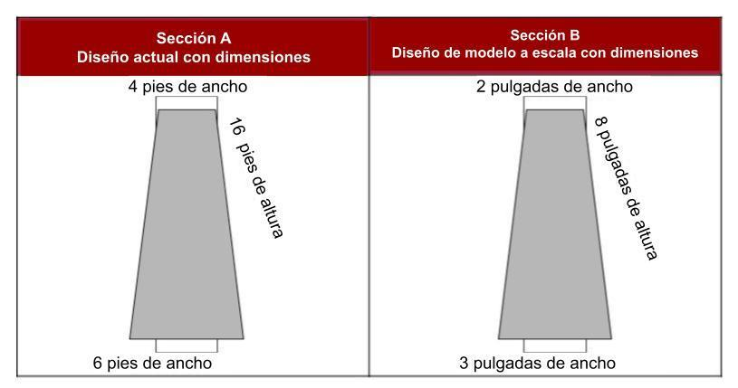

Paso 4
Una vez que haya redactado su modelo a escala, consulte con su maestro para obtener la autorización para hacer un prototipo real.

